

**Comunicación de API con SQL Server (25%)**

Autor: Jimmis J. Simanca

Tecnología en Desarrollo de Software, Corporación Universitaria Uniremington

Asignatura: Lenguaje de Programación 3

Director: Milton Javier Mateus Hernández

## 11 de noviembre de 2024



Creación del proyecto 3

Agregando dependencias para la conexión a la base de datos 4

Pruebas de los edpoints productos 5

Documentacion en swagger 8

Pruebas de los edpoints cliente 9

# Creación del proyecto

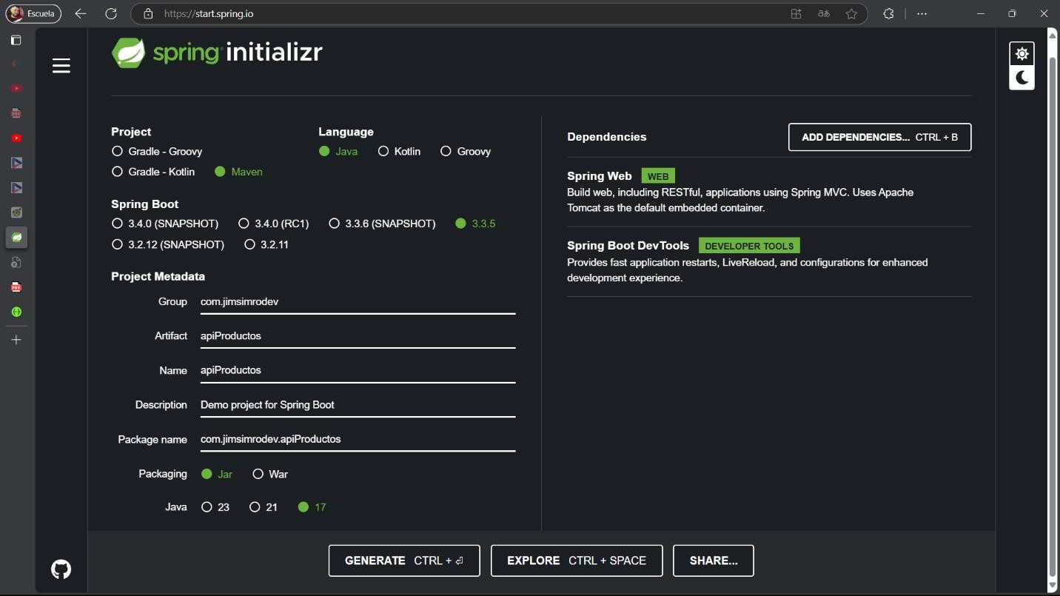

# Agregando dependencias para la conexión a la base de datos

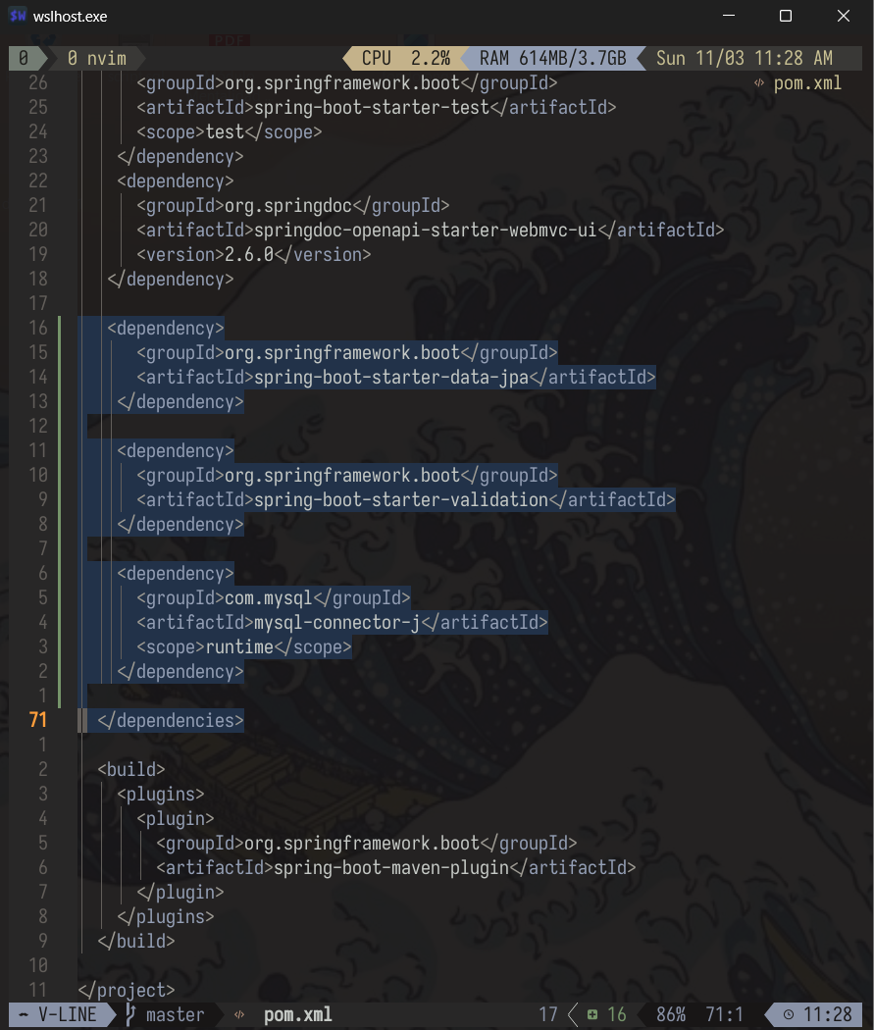

**Estructura del proyecto**

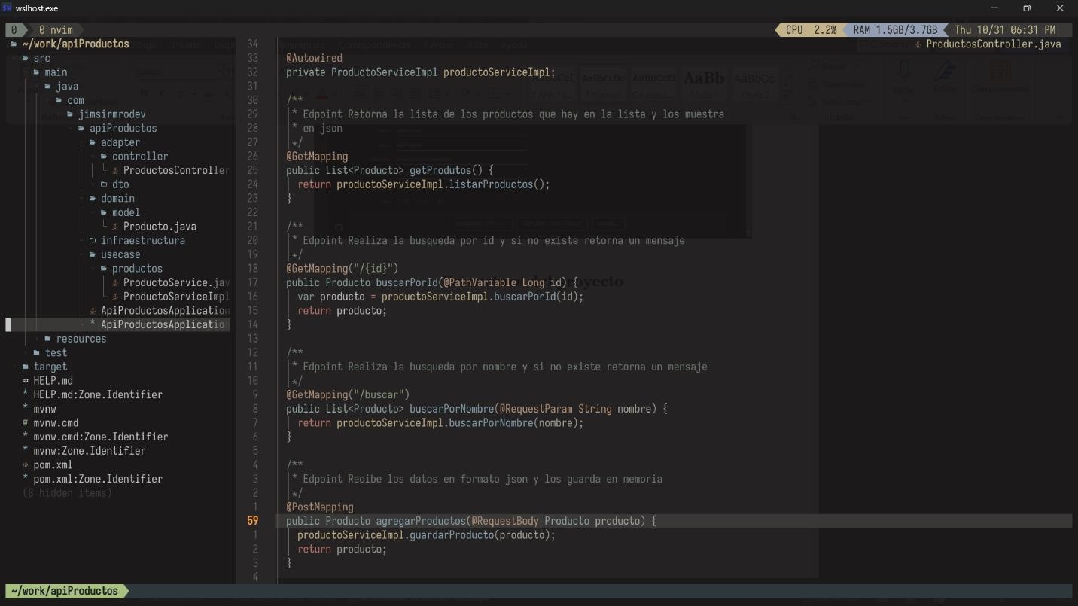

# Pruebas de los edpoints productos

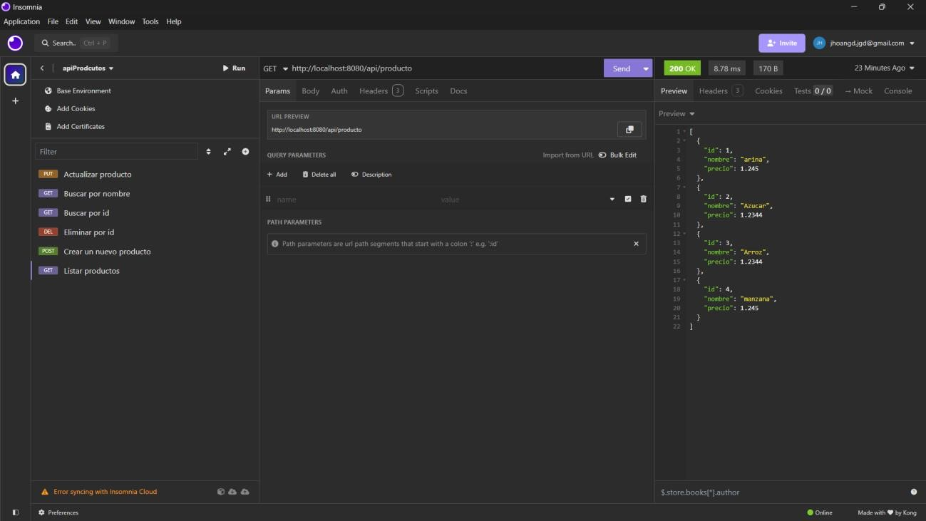

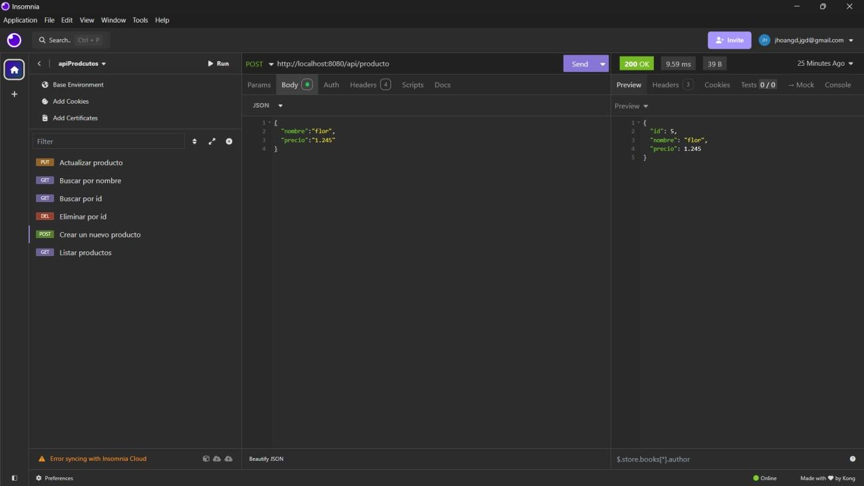

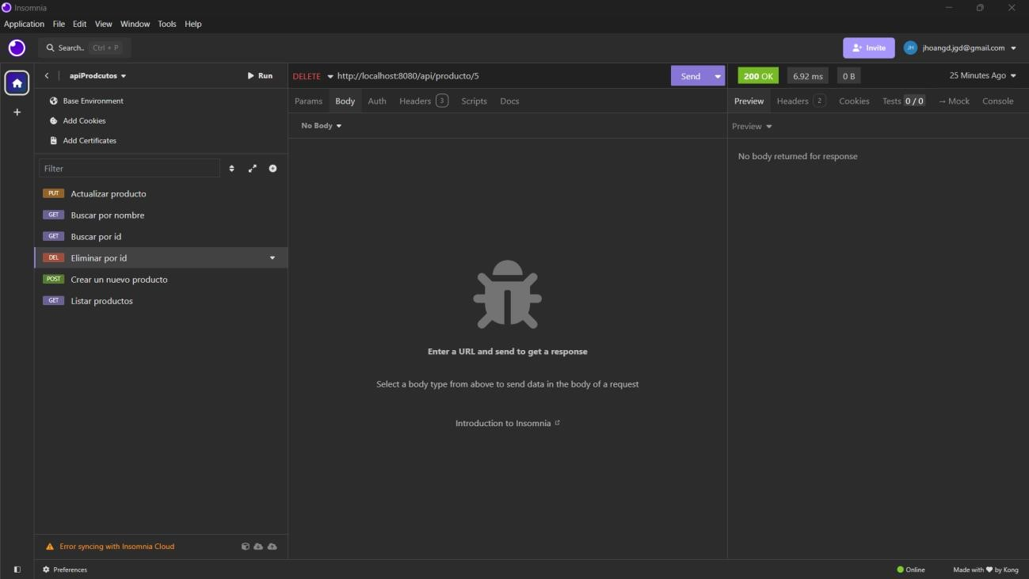

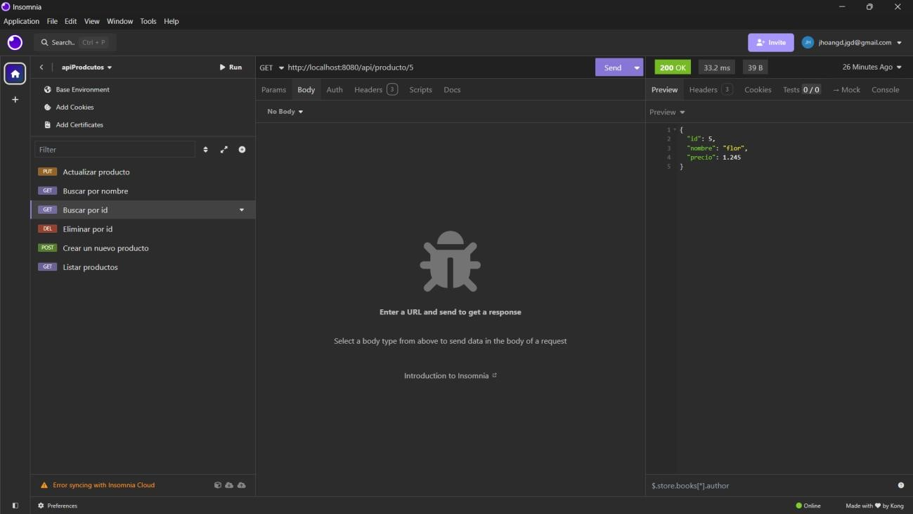

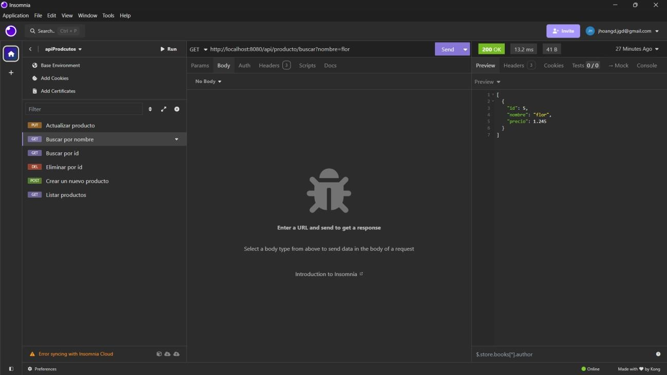

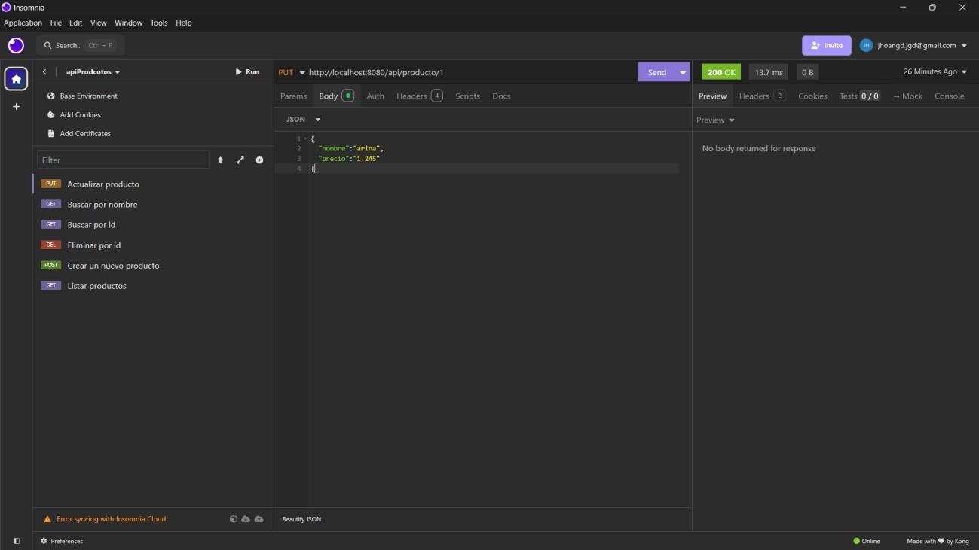

# Documentacion en swagger

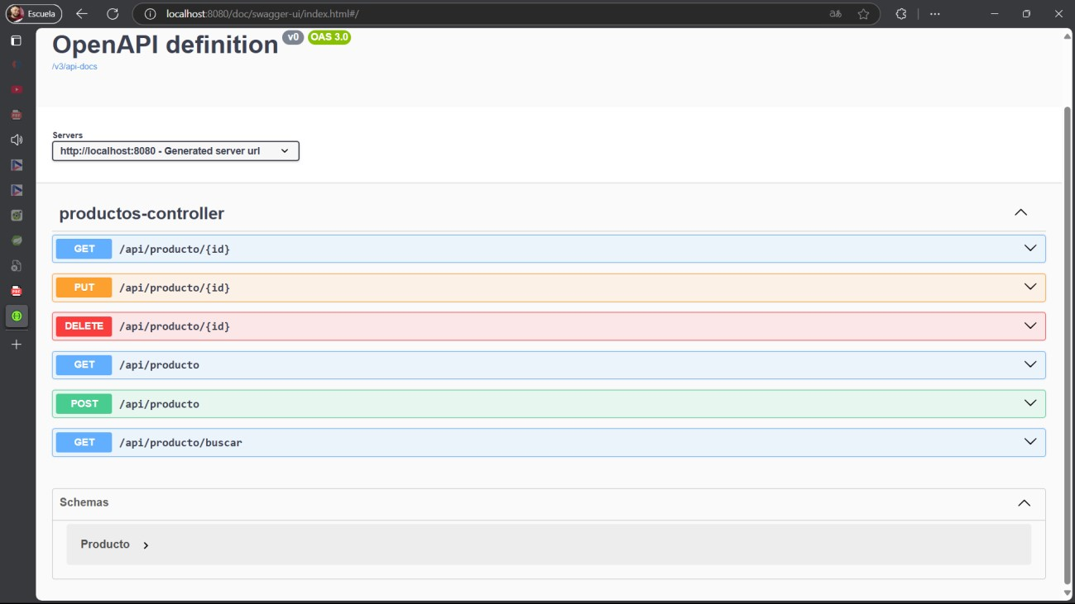

# Pruebas de los edpoints cliente

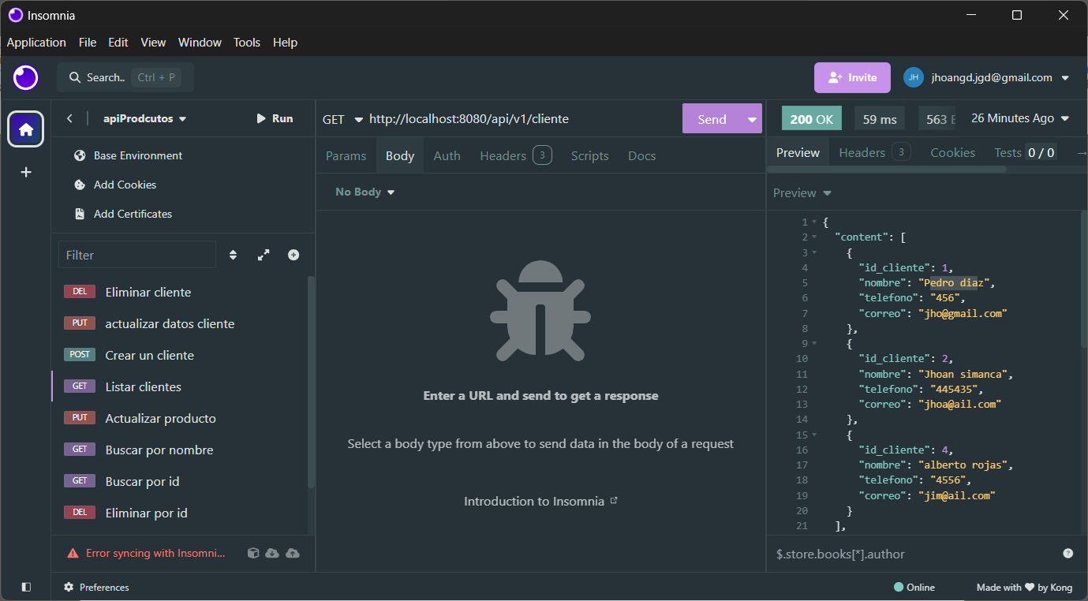

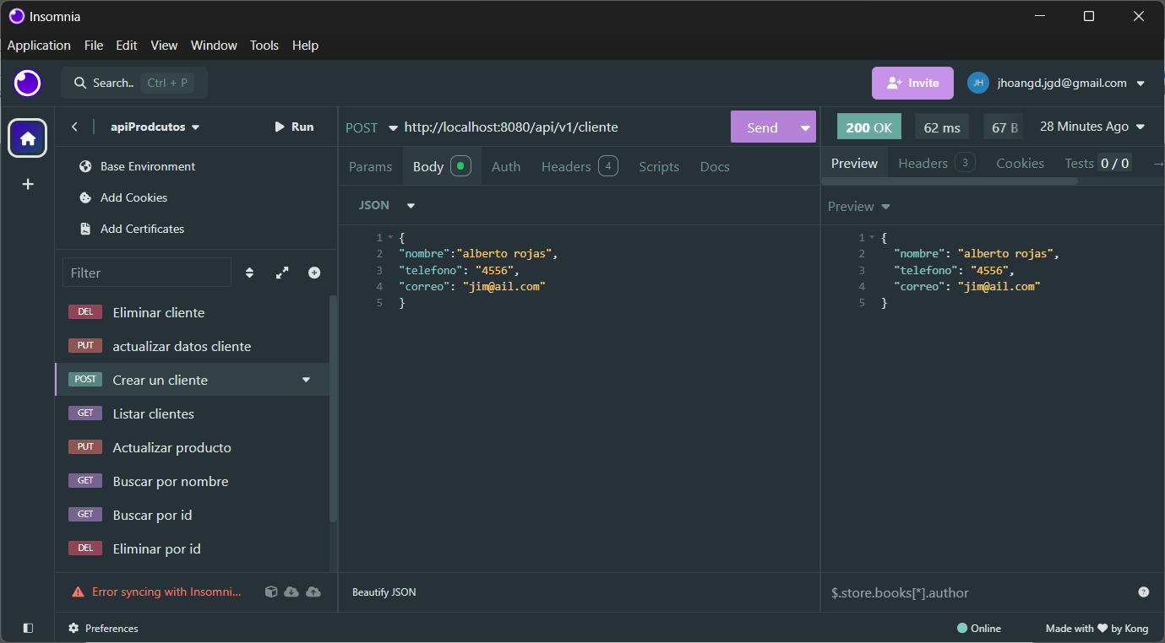

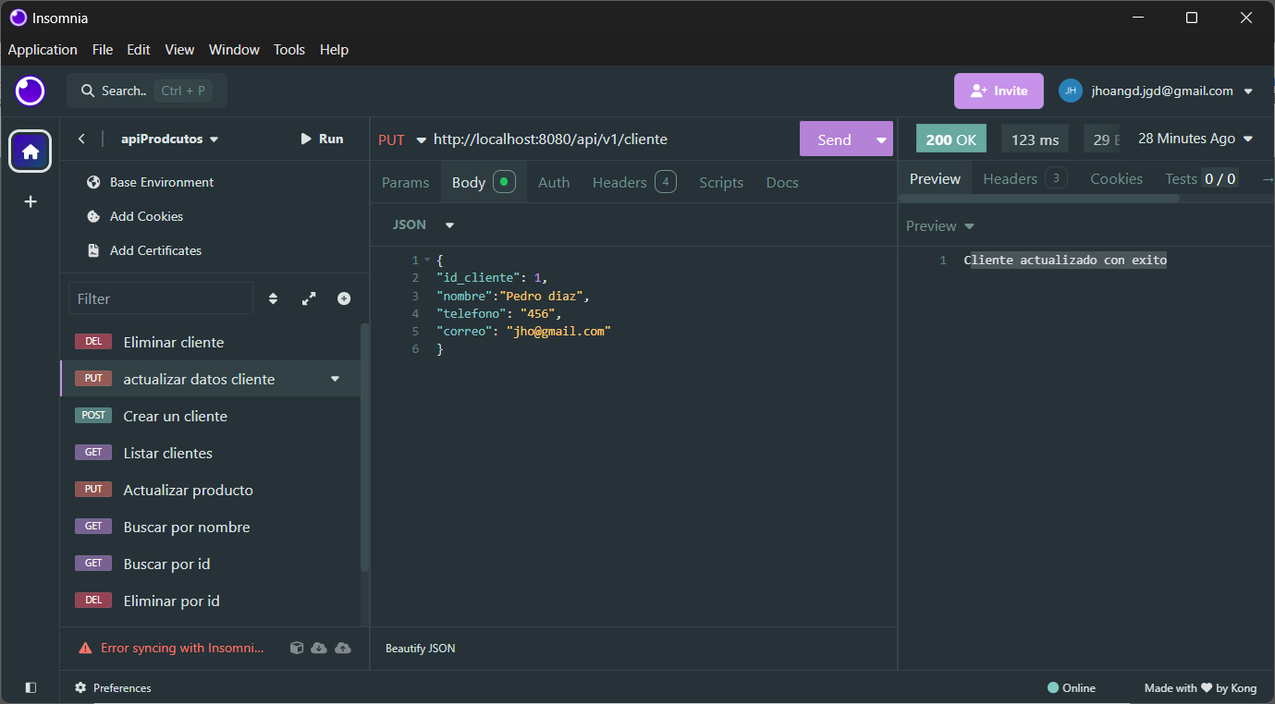

LINK DEL VIDO EXPLICATIVO: <https://youtu.be/LWizPg6yuow>